Diagramas de Secuencias

1era Iteración

**Caso de uso: Gestionar Vehículos**

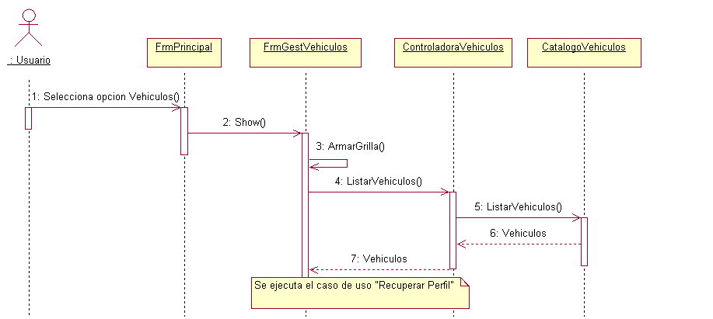

**Caso de Uso: Agregar Vehículo**

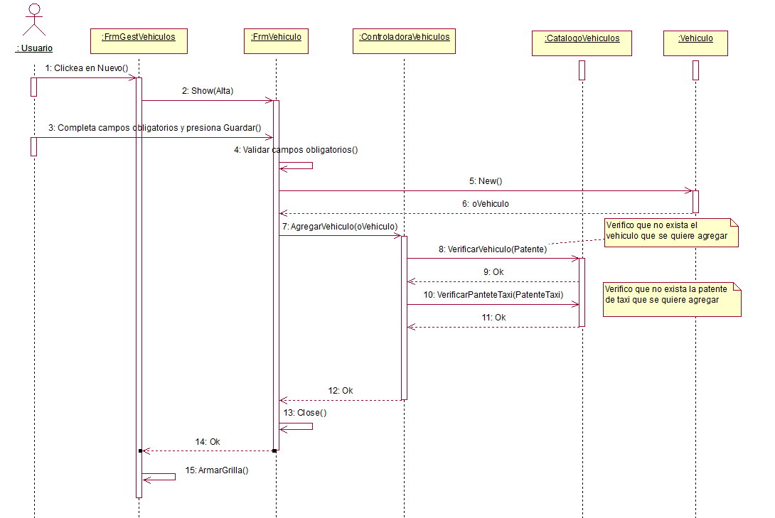

**Caso de Uso: Eliminar Vehículo**

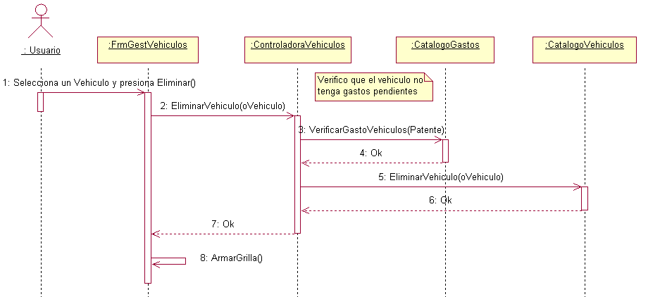

**Caso de Uso: Consultar Vehículo**

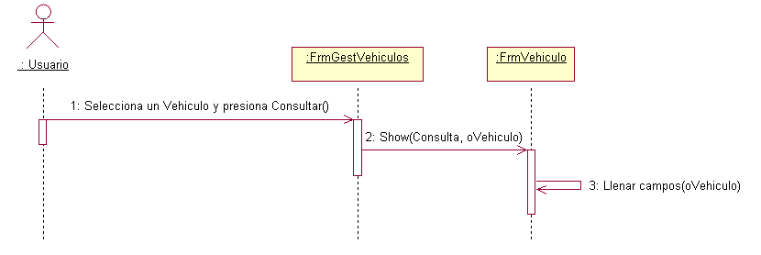

**Caso de Uso: Filtrar Vehículos**

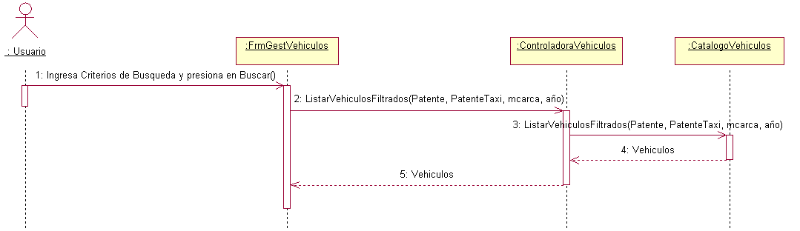

**Caso de Uso: Limpiar Campos Vehículos**

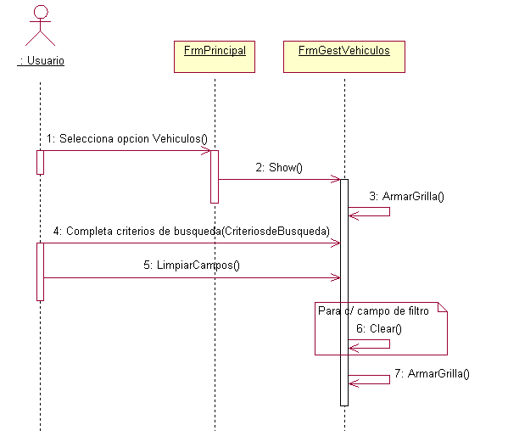

**Caso de Uso: Modificar Vehículos**

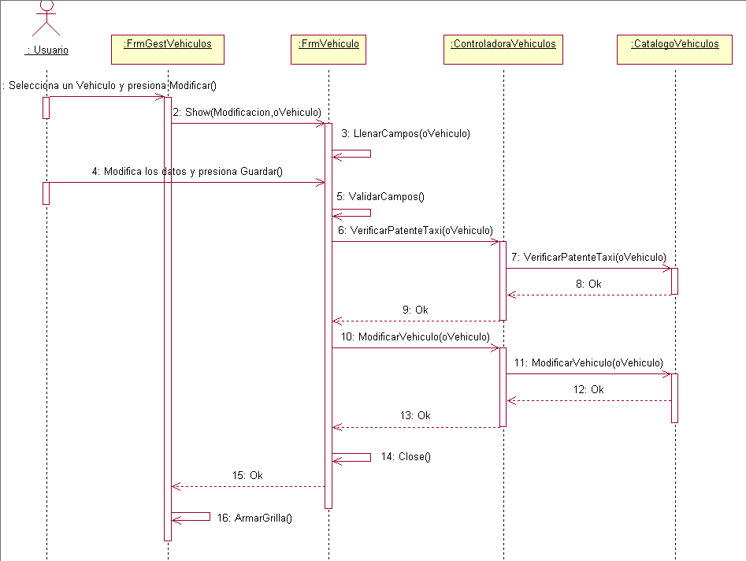

**Caso de uso: Gestionar Gastos**

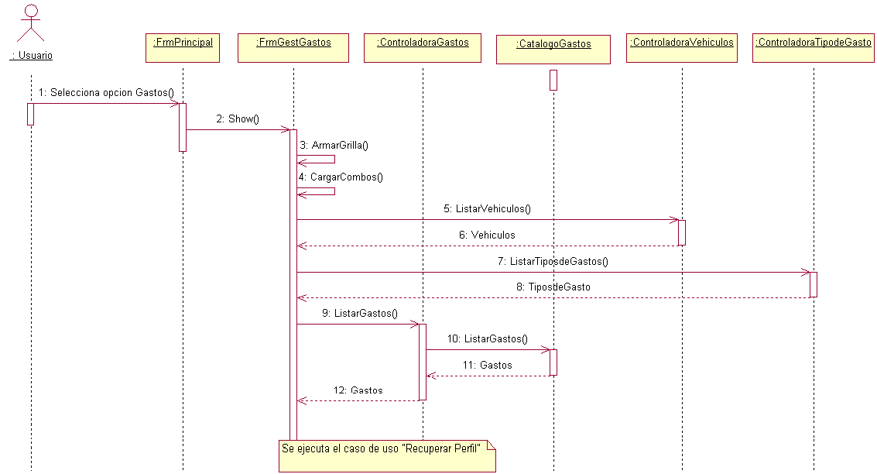

**Caso de Uso: Agregar Gastos**

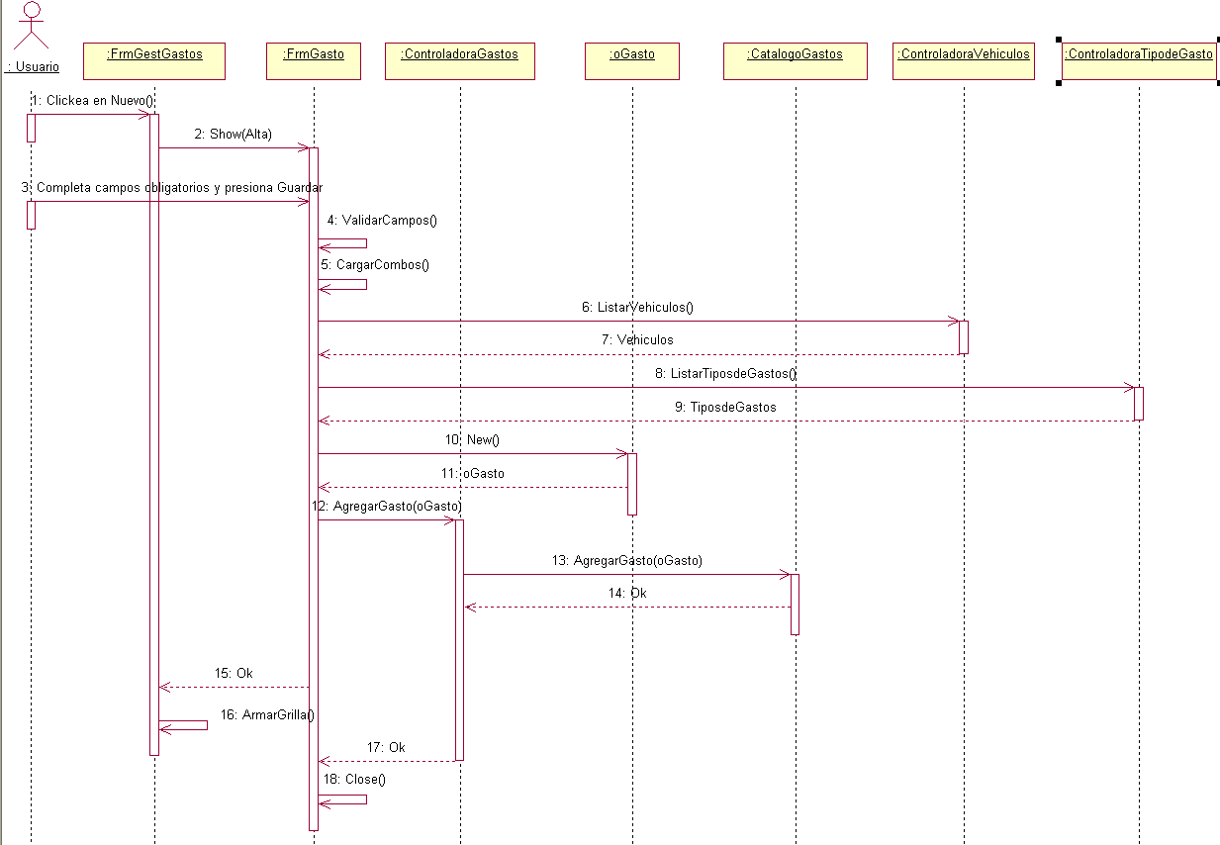

**Caso de Uso: Eliminar Gastos**

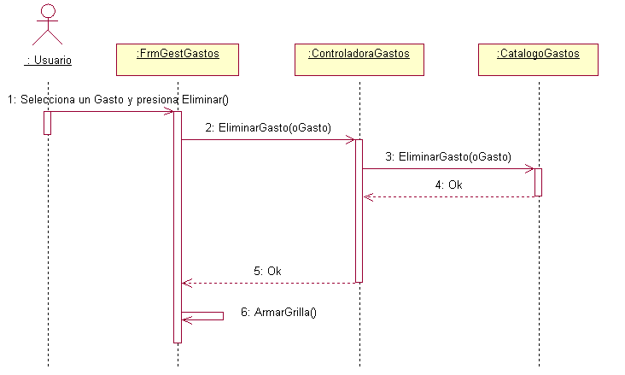

**Caso de Uso: Consultar Gastos**

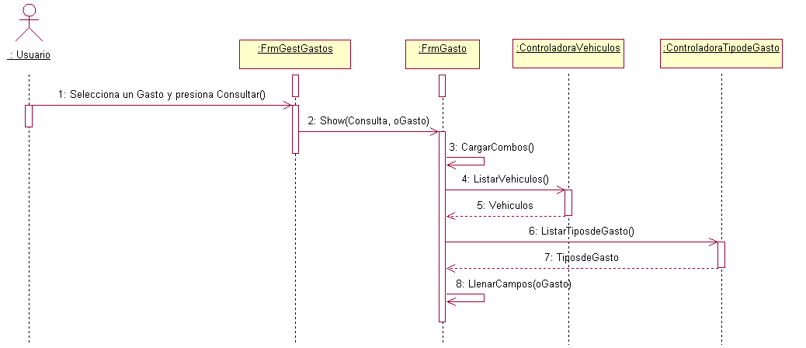

**Caso de Uso: Filtrar Gastos**

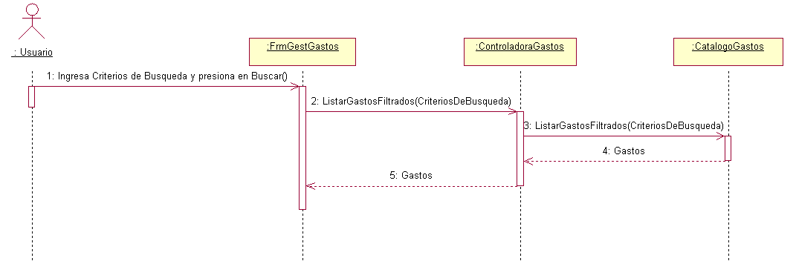

**Caso de Uso: Limpiar Campos Gastos**

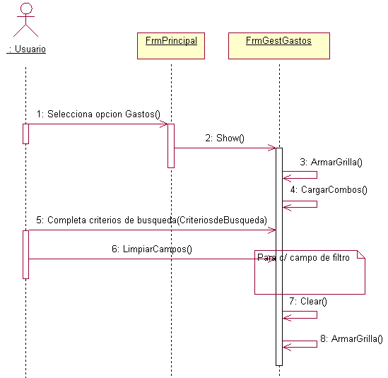

**Caso de Uso: Modificar Gastos**

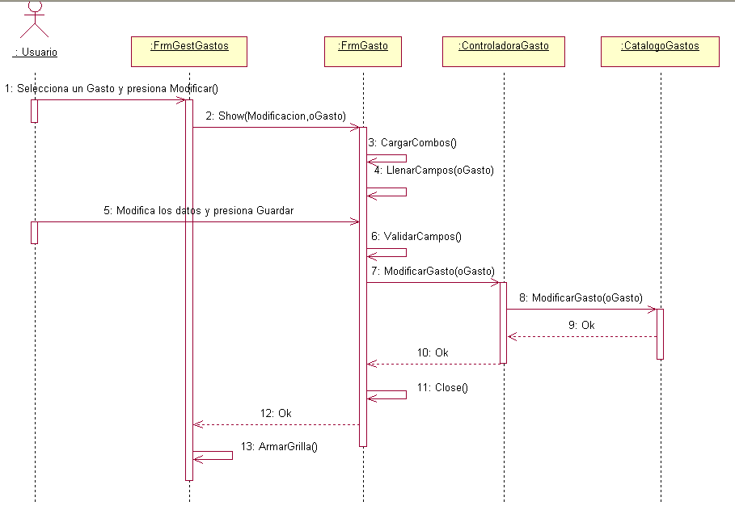

**Caso de Uso: Informar Gastos Vehículos**

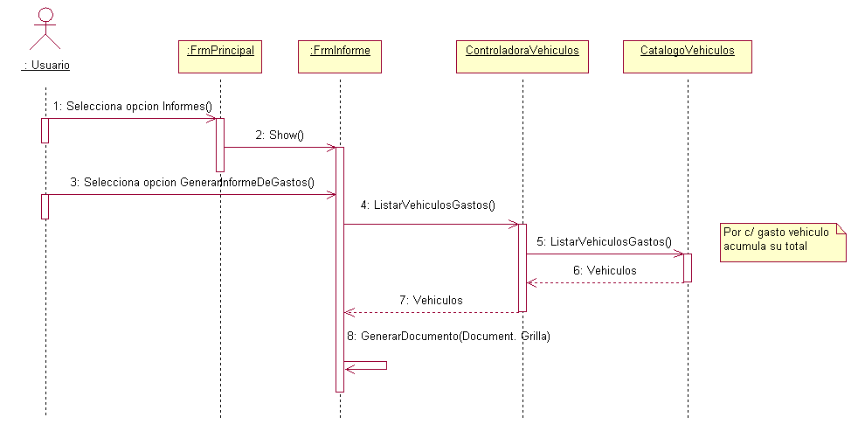

**Caso de Uso: Informar Vehículos Activos**

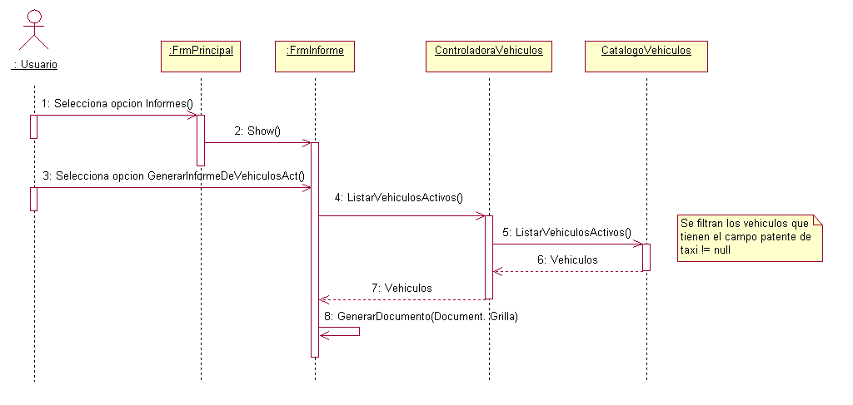

**Caso de Uso: Monitor de Gastos**

